云台摄像组件返修报告

名称：云台摄像组件 |  | 型号：DT-200-YT01B
返修单位：北京铁科英迈技术有限公司 |  | 序列号：2020070536
维修单位：北京凯斯隆机电技术开发有限公司 |  | 返修日期：2025.10.28
故障描述：
云台摄像组件运行过限位。
故障确认：
经过检测云台摄像组件运行超过限位。
摄像组件镜片损坏，补光灯进水。
解决方案：
将摄像组件拆除，重新将云台摄像组件加电进行自检恢复正常状态。
摄像组件镜片损坏，补光灯进水。摄像组件部分由客户自行安装（镜片与补光灯）。
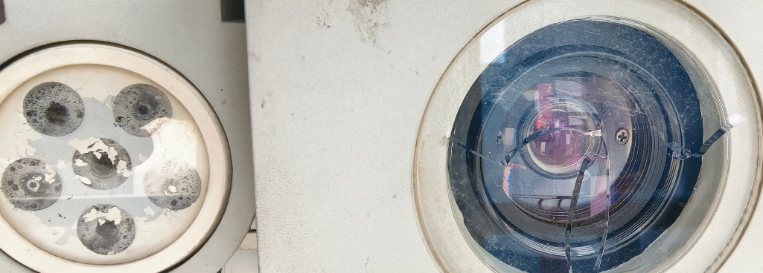

是否解决：

检测人：01 | 日期：2025.10.28
交货负责人：仝云龙  日期： | 收货负责人：  日期：

